Обстоятельства, подлежащие доказыванию

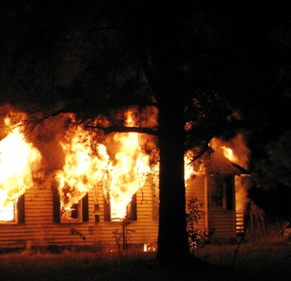
- был совершен поджог
- причины пожара
- обстоятельства возникновения пожара: время, место, количество и локализация очагов пожара и т.д.
- предмет преступного посягательства
- способы подготовки, совершения и сокрытия поджога
- виновность лица в совершении преступления
- количество эпизодов преступных действий
- мотивы и цели преступления
- обстоятельства, характеризующие личность подозреваемого
- характер и размер вреда, причиненного поджогом
- обстоятельства, исключающие преступность и наказуемость деяния
- обстоятельства, смягчающие и отягчающие наказание
- обстоятельства, которые могут повлечь за собой освобождение от уголовной ответственности и наказания

